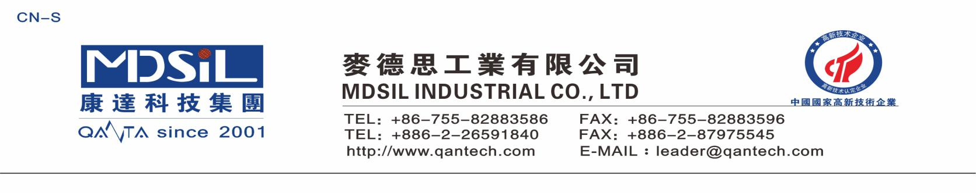**发泡胶 MR 8830A/B**

**说明：**

该产品是一种铂络合物催化、固化及化学法发泡的双组份发泡液体硅橡胶，由基础化合物、交联剂、催化剂、填料和添加剂组成,这些物料中不含重金属及芳香烃溶剂，对人体无毒害作用。

**产品特色：**

●发泡速率快 ●发泡倍数高

# **应用领域:**发泡硅胶制品

**技术性能：**

硫化前

|  |  |  |  |
| --- | --- | --- | --- |
| 序号 | 项目 | 使用工具 | 指标 |
| 1 | 外观 | 目视 | 白色 |
| 2 | A 剂粘度(mpa.s) | 粘度计 | >15000 |
| 3 | B 剂粘度(mpa.s) | 粘度计 | >70000 |
| 4 | 工作时间(min, 25℃) | 目视 | 10 |
| 5 | 成型时间(min, 25℃) | 目视 | 25 |

硫化后

|  |  |  |  |
| --- | --- | --- | --- |
| 序号 | 项目 | 使用工具 | 指标 |
| 1 | 发泡倍率(%) | 目视 | >300 |
| 2 | 比重 | 分析天平称 | >0.3 |

**使用说明：**

l. 使用比例为 主剂:固化剂 =1:1，使用前应先将主剂、固化剂按比例充分混合均匀，再真空脱泡。

2. 不能接触含 N、P、S 等结构的化合物以及乙烯基化合物，以免使铂催化剂中毒而不能固化，尤其是不能接触 PVC，因为 PVC 中含有 Pb（铅），会使催化剂中毒。某些有机颜料也会导致固化减慢或不固化。

**包装：**本系列产品的标准包装为主剂 20 公斤/桶